(19) KG |  | (11) | 104 | (13) | U (46) 30.04.2010
(51) | A61F 9/007 (2009.01)

(12) ОПИСАНИЕ ПОЛЕЗНОЙ МОДЕЛИ
к патенту Кыргызской Республики

ГОСУДАРСТВЕННАЯ СЛУЖБА
ИНТЕЛЛЕКТУАЛЬНОЙ СОБСТВЕННОСТИ
КЫРГЫЗСКОЙ РЕСПУБЛИКИ

(19) KG (11) 104 (46) 30.04.2010

(21) 20090014.2
(22) 18.09.2007
(46) 30.04.2010, Бюл. №4
(76) А.А. Ботбаев (KG)
(56) Гутиеррез-Кармона Ф.Ж Фако без Фако // Давид Макинтай, Факосекция – Мадрид, – Гл. 21. – С. 256-257
(54) Инструмент для фрагментации ядра хрусталика
(57) Полезная модель относится к медицине, а именно к офтальмологии, и может быть применено при тоннельной экстракапсулярной экстракции катаракты. Задачей полезной модели является разработка инструмента, позволяющего произвести фрагментацию ядра хрусталика на две несимметричные части без глубокого введения его рабочей части в переднюю камеру. Поставленная задача решается разработкой инструмента для фрагментации ядра хрусталика, состоящего из рукоятки, шейки и рабочей части, где рабочая часть изогнута под тупым углом. 2 фиг.

Полезная модель относится к медицине, а именно к офтальмологии, и может быть применено при тоннельной экстракапсулярной экстракции катаракты.
Известен инструмент для фрагментации ядра хрусталика на две части, который содержит рукоятку, шейку и прямую рабочую часть, предназначенную для разделения ядра хрусталика в передней камере глаза (Гутиеррез-Кармона Ф.Ж Фако без Фако // Давид Макинтай Факосекция. – Мадрид, – Гл. 21. – С. 256-257).
Однако для того, чтобы разделить ядро хрусталика на две части требуется глубокое введение рабочей части инструмента в переднюю камеру, что повышает риск возникновения осложнений связанных с возможной травмой эндотелия роговицы, задней капсулы хрусталика и радужки.
Задачей полезной модели является разработка инструмента, позволяющего произвести фрагментацию ядра хрусталика на две несимметричные части без глубокого введения его рабочей части в переднюю камеру.
Поставленная задача решается разработкой инструмента для фрагментации ядра хрусталика, состоящего из рукоятки, шейки и рабочей части, где рабочая часть изогнута под тупым углом.
Предлагаемый инструмент иллюстрируется следующими рисунками:
на фиг. 1 – общая схема инструмента;
на фиг. 2 – схема инструмента спереди;
Инструмент имеет рукоятку 1, шейку 2, рабочую часть 3, изогнутую под тупым углом 4.
После вывиха ядра хрусталика в переднюю камеру пространство вокруг ядра заполняется вискоэластиком. Затем в переднюю камеру вводится рабочая часть 3 инструмента для фрагментации ядра хрусталика и устанавливается над ядром. Далее под ядро вводится металлическая петля. Затем при помощи контрдействий изогнутого инструмента и петли производится разделение ядра на меньшую и большую части, которые удаляются через малый разрез.
Инструмент для фрагментации ядра хрусталика используется при тоннельной экстракапсулярной экстракции катаракты.

Формула изобретения
Инструмент для фрагментации ядра хрусталика, содержащий рукоятку, шейку и рабочую часть, отличающийся тем, что рабочая часть изогнута под тупым углом.

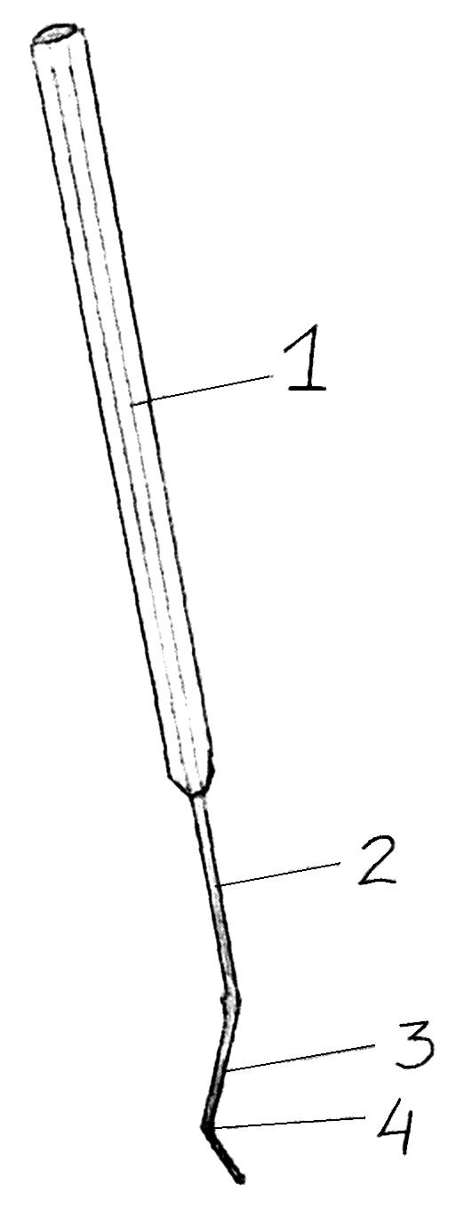

Фиг. 1

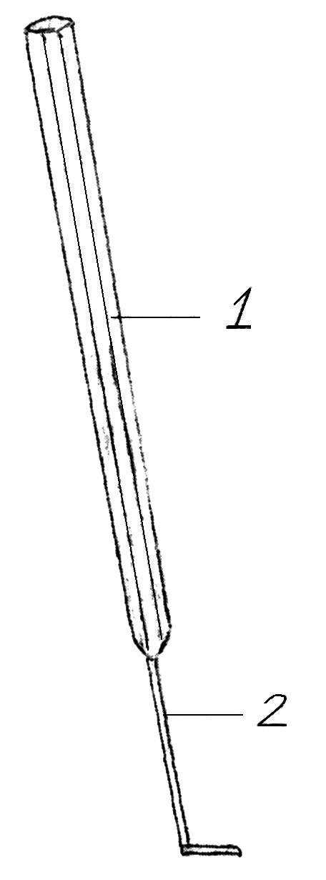

Фиг. 2

Выпущено отделом подготовки материалов
_________________________________________________________________________________
Государственная служба ИС КР, 720021, г. Бишкек, ул. Московская, 62, тел.: (312) 68 08 19, 68 16 41; факс: (312) 68 17 03
1

